ИЗНАЧАЛЬНО ВЫШЕСТОЯЩИЙ ДОМ ИЗНАЧАЛЬНО ВЫШЕСТОЯЩЕГО ОТЦА

Аватар подразделения Изначально Вышестоящего Дома Изначально Вышестоящего Отца, ИВДИВО-Секретарь Глава Совета Изначально Вышестоящего Отца ИВАС Кут Хуми, Мендель Марина
i@mmendel.ru

Ядра синтеза внутренних курсов Синтеза.
Общее количество Ядер Синтеза (ЯСи) на апрель 2026 года составляет 1152. Из них 120 ЯСи — это 8 физически явленных курсов Синтеза. Остальные 1032 ЯСи являются внутренними ядрами, образуют 8 кластеров 128 курсов синтеза+ 8 ядер ЯСи 8 реализаций и начинают функционировать в полноте после прохождения 120 Синтезов.
Развитие в ИВДИВО на сегодня идёт масштабом 34 359 738 368-и живых космосов, и чтобы мы могли дееспособить в данном количестве космосов, Изначально Вышестоящий Отец ввёл новую систему Ядер Синтеза. Она стала сложнее, но благодаря новой системе и ранее стяжённым постоянным ядрам синтеза мы стали более устойчивы космически.
ИВДИВО каждого
Ось ИВДИВО с Ядрами Синтеза
Тела Синтеза Отец-Человек-Субъекта
ИВДИВО ОЧС
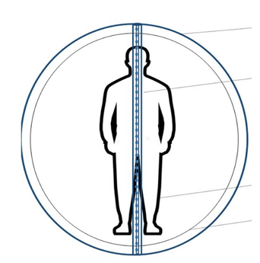
Все ядра Синтеза иерархически организуются в Оси ИВДИВО каждого — это центральная ось, проходящая от северного до южного полюса Сферы ИВДИВО, развёрнутой вокруг Тела Синтеза Отец-Человек-Субъекта. Между оболочками ИВДИВО ОЧС и физическим телом ОЧС формируется среда Огня и Синтеза как результат выплеска Синтеза из Ядра Синтеза.

По итогам прохождения каждого Синтеза в течение месяца, в ночной подготовке, ИВАС Кут Хуми направляет в Высшую Школу Синтеза к ИВАС Филиппу для прохождения ещё дополнительно 8 внутренних Синтезов. В результате ночных подготовок разрабатывается не одно ядро физически пройденного Синтеза, а девять. Наша задача — осознанно выходить на ночную подготовку, знать номера внутренних ядер Синтеза, которые мы должны разработать, и устремляться вникнуть: какие именно ядра, каких курсов, каких реализаций.

Расчет Ядер Синтеза.
Разберём на примере первого курса синтеза.
Если вы проходите первый курс, то по итогам каждого Синтеза вы стяжаете:
- 1 ядро синтеза (стандарт данного Синтеза);
- 8 ядер синтеза внутренних курсов Синтеза.
Итого за весь курс:
- 16 Ядер Синтеза;
- 128 Ядер Синтеза / синтез-ядер внутренних курсов.
В результате вокруг каждого ядрышка и каждой клеточки тела синтезируется 128 синтез-оболочек.
Рекомендация: не пропускайте Синтезы — только так курсовые ядра и синтез-ядерные процессоры будут работать системно и в полноте.
Далее представлен полный расчет количества ЯСи масштабом живого космоса, при этом вычисления 9-ти ЯСи каждого Синтеза даны в формуле 1152:128=9.

Система расчета количества ядер синтеза:
- Базовое количество ядер синтеза на один космос:1152 ядра × 33 вида жизни = 38 016 ядер синтеза.
- С учетом 6 расы: 38 016 × 6 = 228 096 ядер синтеза для 6 расы в одном космосе.
- Общее количество ядер для всех космосов: 228 096 × 34 359 738 368 (число живых космосов) = 1 306 219 813 797 888 ядер синтеза.
Итого: В результате перемножения количества ядер синтеза на виды жизни, число расы и количество космосов получается итоговое значение — 1 306 219 813 797 888 ядер синтеза ИВО (один квадриллион триста шесть триллионов двести девятнадцать миллиардов восемьсот тринадцать миллионов семьсот девяносто семь тысяч восемьсот восемьдесят восемь)
Для индивидуального расчёта: Если нужно рассчитать ядра синтеза для конкретного номера Синтеза ИВО, используйте формулу: (1152: 128) × (номер Си ИВО) × 33 × 34 359 738 368 = искомое число.
Итак,
- «Я прошел(а) 1-й Синтез первого курса»:
(1152: 128) × (1) × 33 × 34 359 738 368 = 10 204 842 295 296 (десять триллионов двести четыре миллиарда восемьсот сорок два миллиона двести девяносто пять тысяч двести девяносто шесть)
- «Я прошел (а) 2-й Синтез первого курса»:
(1152: 128) × (2) × 33 × 34 359 738 368 = 20 409 684 590 592 (двадцать триллионов четыреста девять миллиардов шестьсот восемьдесят четыре миллиона пятьсот девяносто тысяч пятьсот девяносто два).
- «Я прошел (а) 3-й Синтез первого курса»:
(1152: 128) × (3) × 33 × 34 359 738 368 = 30 614 526 885 888 (тридцать триллионов шестьсот четырнадцать миллиардов пятьсот двадцать шесть миллионов восемьсот восемьдесят пять тысяч восемьсот восемьдесят восемь)
Расчет количества Ядер Синтеза можно найти в приложение: «Количество ядер Синтеза xlsx».

Определим, какие ядра синтеза внутренних курсов мы разрабатываем в ночной подготовке.
- «Я прошел(а) 1-й Синтез первого курса»:
Номер ядра | Номер внутреннего курса | Полное название ядра | Название курса от 1 до 128-го
1017 | 1 курс | Синтез-ядро Синтеза Человека Метагалактического Синтеза Изначально Вышестоящего Отца жизненности, иерархичности, полномочности, синтезности, ДП ИВДИВО-реализации (1 курс) | Кодекс Синтеза
889 | 57 курс | 64-х СЯ СП в Ядре Синтеза Человека девятого курса Синтеза ИВО | Внутреннего Человека ИВО
761 | 49 курс | 64-х СЯ СП в Ядре Синтеза Человека первого курса Синтеза ИВО | Внутреннего Человек ИВДИВО-космического ИВО
633 | 41 курс | 64-х СЯ СП в Ядре Синтеза Человека девятого курса Синтеза ИВО | Внутреннего Изначального ИВДИВО ИВО
505 | 33 курс | 64-х СЯ СП в Ядре Синтеза Человека первого курса Синтеза ИВО | Внутреннего Человека ИВДИВО ИВО
377 | 25 курс | 64-х СЯ СП в Ядре Синтеза Человека девятого курса Синтеза ИВО | Внутреннего Изначального Иерархии ИВО
249 | 17 курс | 64-х СЯ СП в Ядре Синтеза Человека первого курса Синтеза ИВО | Внутреннего Человека Иерархии ИВО
121 | 9 курс | 64-х СЯ СП в Ядре Синтеза Внутреннего Мира 8 видов космоса Внутренней Философии ИВО | Внутренней Философии ИВО

- «Я прошел (а) 2-й Синтез первого курса»:
Номер ядра | Номер внутреннего курса | Полное название ядра | Название курса от 1 до 128-го
1018 | 2 курс | Синтез-ядро Синтеза Человека Октавного Синтеза Изначально Вышестоящего Отца жизненности, иерархичности, полномочности, синтезности, ДП ИВДИВО-реализации (2 курс) | Кодекс Синтеза
890 | 57 курс | 64-х СЯ СП в Ядре Синтеза Человек-Посвящённого девятого курса Синтеза ИВО | Внутреннего Человека ИВО
762 | 49 курс | 64-х СЯ СП в Ядре Синтеза Человек-Посвящённого первого курса Синтеза ИВО | Внутреннего Человек ИВДИВО-космического ИВО
634 | 41 курс | 64-х СЯ СП в Ядре Синтеза Аспекта девятого курса Синтеза ИВО | Внутреннего Изначального ИВДИВО ИВО
506 | 33 курс | 64-х СЯ СП в Ядре Синтеза Аспекта первого курса Синтеза ИВО | Внутреннего Человека ИВДИВО ИВО
378 | 25 курс | 64-х СЯ СП в Ядре Синтеза Ученика девятого курса Синтеза ИВО | Внутреннего Изначального Иерархии ИВО
250 | 17 курс | 64-х СЯ СП в Ядре Синтеза Ученика первого курса Синтеза ИВО | Внутреннего Человека Иерархии ИВО
122 | 9 курс | 64-х СЯ СП в Ядре Синтеза Внутреннего Космизма 8 видов космоса Внутренней Философии ИВО | Внутренней Философии ИВО

- «Я прошел (а) 3-й Синтез первого курса»:
Номер ядра | Номер курса | Полное описание ядра | Название курса от 1 до 128-го
1019 | 3 курс | Синтез-ядро Синтеза Человека Всеединого Синтеза Изначально Вышестоящего Отца жизненности, иерархичности, полномочности, синтезности, ДП ИВДИВО-реализации (3 курс) | Кодекс Синтеза
891 | 57 курс | 64-х СЯ СП в Ядре Синтеза Человек-Служащего девятого курса Синтеза ИВО | Внутреннего Человека ИВО
763 | 49 курс | 64-х СЯ СП в Ядре Синтеза Человек-Служащего первого курса Синтеза ИВО | Внутреннего Человек ИВДИВО-космического ИВО
635 | 41 курс | 64-х СЯ СП в Ядре Синтеза Теурга девятого курса Синтеза ИВО | Внутреннего Изначального ИВДИВО ИВО
507 | 33 курс | 64-х СЯ СП в Ядре Синтеза Теурга первого курса Синтеза ИВО | Внутреннего Человека ИВДИВО ИВО
379 | 25 курс | 64-х СЯ СП в Ядре Синтеза Архата девятого курса Синтеза ИВО | Внутреннего Изначального Иерархии ИВО
251 | 17 курс | 64-х СЯ СП в Ядре Синтеза Архата первого курса Синтеза ИВО | Внутреннего Человека Иерархии ИВО
123 | 9 курс | 64-х СЯ СП в Ядре Синтеза Внутренней Вселенскости 8 видов космоса Внутренней Философии ИВО | Внутренней Философии ИВО

Самостоятельно можно определить внутренние ядра синтеза либо методом расчета или посмотреть в таблице (кликните дважды по значку справа и таблица откроется):

Алгоритм работы с фильтрами таблицы для определения ядер синтеза внутренних курсов:
- Откройте лист «Список ЯСи срезы» (срез = фильтр).
- В поле «120 Си» выберите номер пройденного Синтеза*.
- Внизу таблица автоматически отфильтрует нумерацию Ядер по курсам.
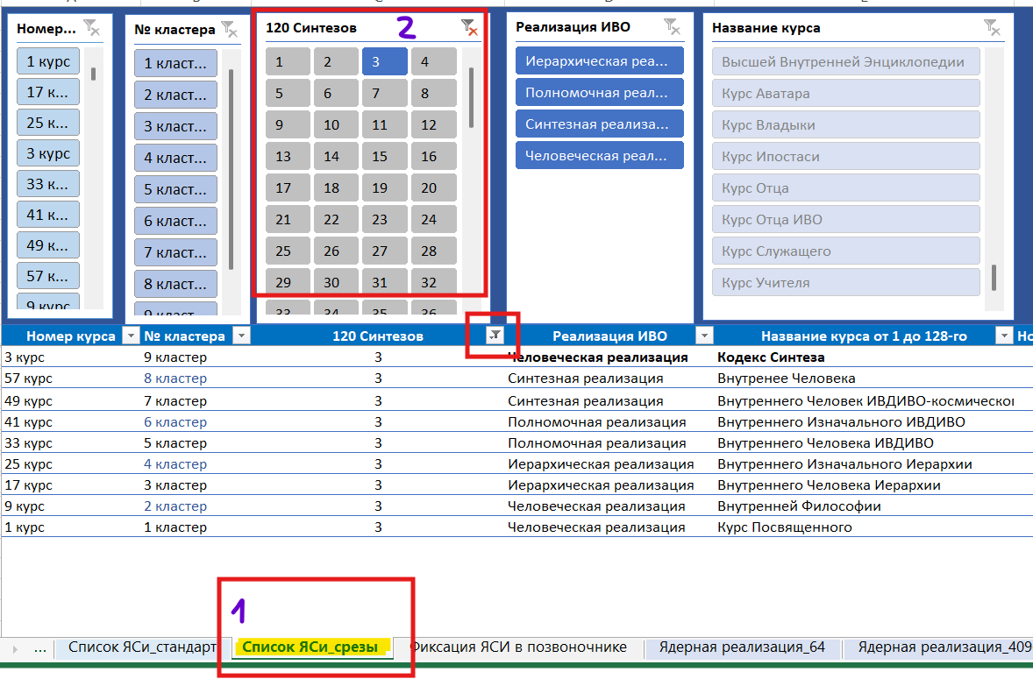
*Остальные срезы — для продвинутых пользователей.
Чтобы сбросить фильтр, нажмите на значок фильтра. Он должен быть без красного крестика, и весь срез тогда горит синим цветом. | Чтобы определить все 128 ядер синтеза за курс, удерживая кнопку Ctrl, выделите все 16 синтезов.
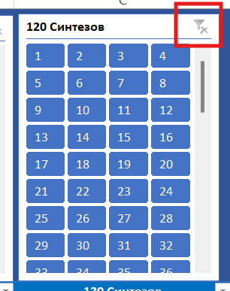 | 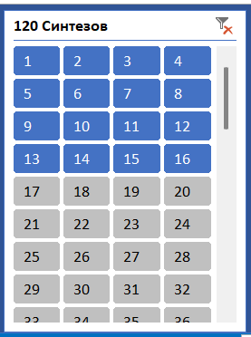

Девять кластеров Ядер Синтеза.
№ кластера | Название курса | Номер курса | Номер Ядра СИ
№ кластера | Название курса | Номер курса | с | по
9 кластер | 8 Ядер Синтеза 8 реализаций |  | 1145 | 1152
 | Кодекс Синтеза | 65-128 курс | 1017 | 1144
8 кластер | Внутреннего Отца ИВО | 64 курс | 1001 | 1016
 | Внутреннего Аватара ИВО | 63 курс | 985 | 1000
 | Внутреннего Учителя ИВО | 62 курс | 969 | 984
 | Внутреннего Владыки ИВО | 61 курс | 953 | 968
 | Внутренней Ипостаси ИВО | 60 курс | 937 | 952
 | Внутреннего Служащего ИВО | 59 курс | 921 | 936
 | Внутреннего Посвященного ИВО | 58 курс | 905 | 920
 | Внутреннего Человека ИВО | 57 курс | 889 | 904
7 кластер | Внутреннего Человек-Отца | 56 курс | 873 | 888
 | Внутреннего Человек-Аватара | 55 курс | 857 | 872
 | Внутреннего Человек-Владыки | 54 курс | 841 | 856
 | Внутреннего Человек-Учителя | 53 курс | 825 | 840
 | Внутреннего Человек-Ипостаси | 52 курс | 809 | 824
 | Внутреннего Человек-Служащего | 51 курс | 793 | 808
 | Внутреннего Человек-Посвященного | 50 курс | 777 | 792
 | Внутреннего Человек ИВДИВО-космического | 49 курс | 761 | 776
6 кластер | Внутреннего Отца ИВДИВО | 48 курс | 745 | 760
 | Внутреннего Аватара ИВДИВО | 47 курс | 729 | 744
 | Внутреннего Владыки ИВДИВО | 46 курс | 713 | 728
 | Внутреннего Учителя ИВДИВО | 45 курс | 697 | 712
 | Внутренней Ипостаси ИВДИВО | 44 курс | 681 | 696
 | Внутреннего Служащего ИВДИВО | 43 курс | 665 | 680
 | Внутреннего Посвящённого ИВДИВО | 42 курс | 649 | 664
 | Внутреннего Изначального ИВДИВО | 41 курс | 633 | 648
5 кластер | Внутреннего Христа ИВДИВО | 40 курс | 617 | 632
 | Внутреннего Майтрейи ИВДИВО | 39 курс | 601 | 616
 | Внутреннего Будды ИВДИВО | 38 курс | 585 | 600
 | Внутреннего Ману ИВДИВО | 37 курс | 569 | 584
 | Внутреннего Творца | 36 курс | 553 | 568
 | Внутреннего Теурга ИВДИВО | 35 курс | 537 | 552
 | Внутреннего Аспекта ИВДИВО | 34 курс | 521 | 536
 | Внутреннего Человека ИВДИВО | 33 курс | 505 | 520
4 кластер | Внутреннего Отца Иерархии | 32 курс | 489 | 504
 | Внутреннего Аватара Иерархии | 31 курс | 473 | 488
 | Внутреннего Владыки Иерархии | 30 курс | 457 | 472
 | Внутреннего Учителя Иерархии | 29 курс | 441 | 456
 | Внутреннего Ипостаси Иерархии | 28 курс | 425 | 440
 | Внутреннего Посвященного Иерархии | 26 курс | 409 | 424
 | Внутреннего Служащего Иерархии | 27 курс | 393 | 408
 | Внутреннего Изначального Иерархии | 25 курс | 377 | 392
3 кластер | Внутреннего Христа Иерархии | 24 курс | 361 | 376
 | Внутреннего Майтреи Иерархии | 23 курс | 345 | 360
 | Внутреннего Будды Иерархии | 22 курс | 329 | 344
 | Внутреннего Ману Иерархии | 21 курс | 313 | 328
 | Внутреннего Адепта Иерархии | 20 курс | 297 | 312
 | Внутреннего Архата Иерархии | 19 курс | 281 | 296
 | Внутреннего Ученика Иерархии | 18 курс | 265 | 280
 | Внутреннего Человека Иерархии | 17 курс | 249 | 264
2 кластер | Высшего внутреннего Учения | 16 курс | 233 | 248
 | Высшей Внутренней Энциклопедии | 15 курс | 217 | 232
 | Высшей Внутренней Парадигмы | 14 курс | 201 | 216
 | Высшей Внутренней Философии | 13 курс | 185 | 200
 | Внутреннего Учения | 12 курс | 169 | 184
 | Внутренней Энциклопедии | 11 курс | 153 | 168
 | Внутренней Парадигмы | 10 курс | 137 | 152
 | Внутренней Философии | 9 курс | 121 | 136
1 кластер | Курс Отца ИВО | 8 курс | 105 | 120
 | Курс Отца | 7 курс | 89 | 104
 | Курс Аватара | 6 курс | 77 | 92
 | Курс Владыки | 5 курс | 65 | 80
 | Курс Учителя | 4 курс | 49 | 64
 | Курс Ипостаси | 3 курс | 33 | 48
 | Курс Служащего | 2 курс | 17 | 32
 | Курс Посвященного | 1 курс | 1 | 16

Тезисы сданы ИВАС КХ 21.04.2026 г.

